Всероссийская федерация самбо
Департамент по спорту и молодежной политике Тюменской области
Администрация Ишимского муниципального района Тюменской области
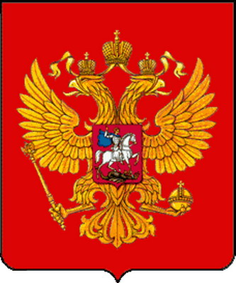

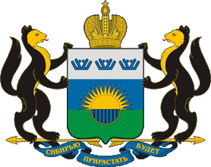
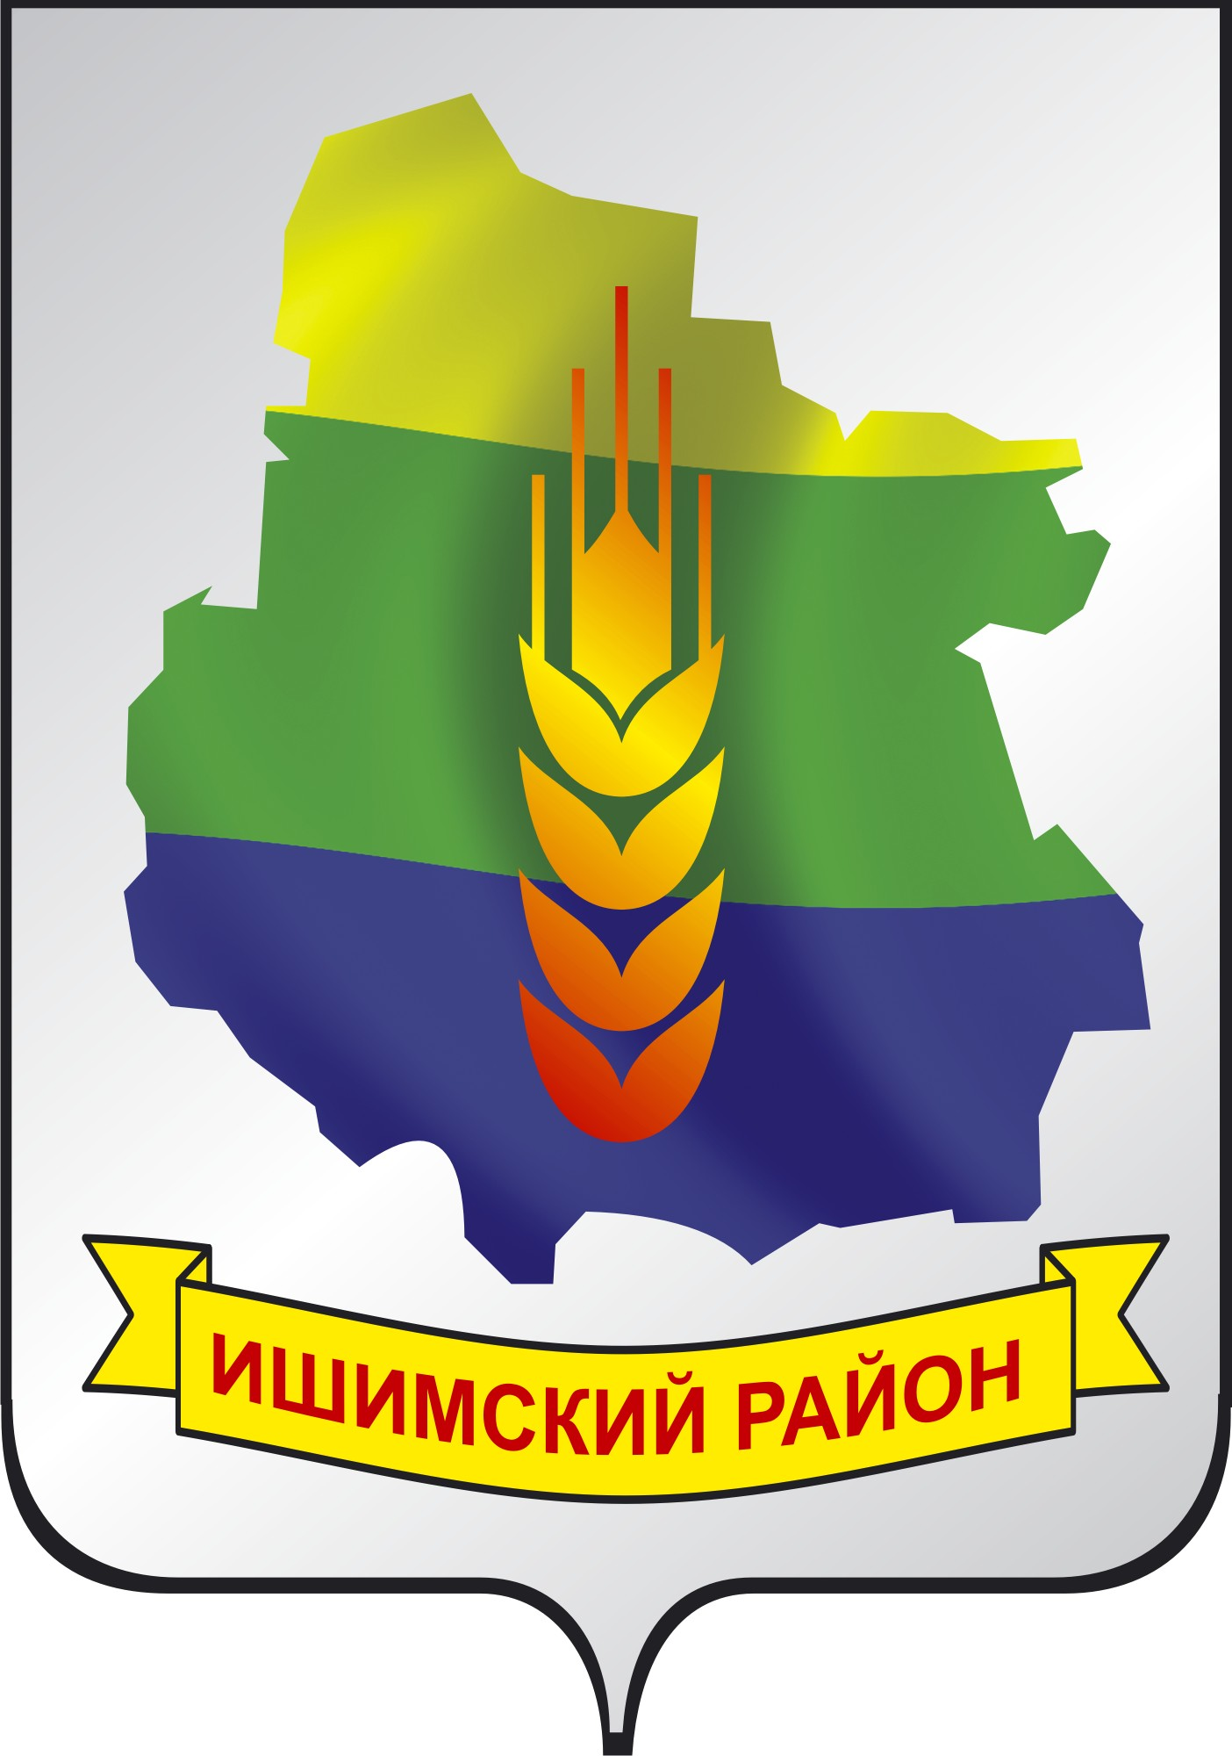
VIII Всероссийский турнир
VIII Всероссийский турнир по самбо среди женщин

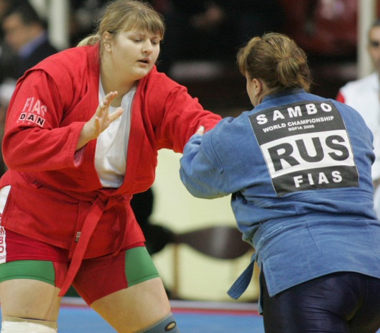
VIII Всероссийский турнир

по самбо среди женщин
Ишимский район

21-23 мая 2010 года
п. Октябрьский

